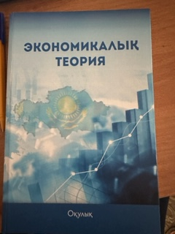 Изображение выглядит как текст, книга, меню, бумага

Контент, сгенерированный ИИ, может содержать ошибки.

Изображение выглядит как текст, бумага, Публикация, Бумажное изделие

Контент, сгенерированный ИИ, может содержать ошибки.